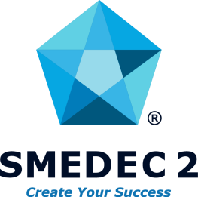

PHIẾU ĐĂNG KÝ THAM DỰ
HỘI THẢO SẢN XUẤT THÔNG MINH VÀ GIẢI PHÁP QUẢN LÝ RỦI RO TRONG KỶ NGUYÊN 4.0

Thời gian: từ 08:30 – 12:00 ngày 05/12/2019
Địa điểm: Sảnh chính nhà A2, Trung tâm Hội chợ và Triển lãm Sài Gòn (SECC) – Số 799 Nguyễn Văn Linh, P Tân Phú, Quận 7, Tp. HCM

Tên công ty:
Địa chỉ:
Lĩnh vực hoạt động:
Website:

STT | Họ & Tên | Chức vụ | Điện thoại | Email
1
2
3

Để đăng ký tham dự, vui lòng liên hệ:
- Anh Phạm Hoà: 08 9999 3935 – Email: hoadaodao123@gmail.com.
Quý Doanh nghiệp có thể gửi Phiếu đăng ký qua email hoặc điện thoại trực tiếp.
Thời hạn đăng ký: Nhận thông tin đăng ký trước ngày 02/12/2019.

